Vol.２５

５月２８日（木）

担任：栁澤悠太

**むげんだい∞**

おはようございます！来週からの分散登校、久々で楽しみな人、久々で不安な人…半分ずつくらいの人、いろんな人がいると思います。先生は、なんでも少しずつでいいと思っているよ！ゆっくり、学校のある生活に慣れていけたらと思ってます♪

話は変わって、しつこいようだけど、明日「おためしオンライン朝の会」をやります。**参加できそうな人は、ためしに参加してみてね！来週のはじめの分散登校日で、やり方をもう一度確認して、正式に始めるのは6月3日の水曜日からです！**

**「オンライン学活」の今後の流れについて**

1. Teamsのアプリはもうダウンロードしてくれているね？まだの人は、昨日までのむげんだい∞を読んでね！
2. ２８日（木）までに左のファイルをコピーして、自分のデスクトップ画面に貼っておこう！
3. ２９日（金）朝、おためしで朝の会をやってみるよ♪

**これは自由参加！！**

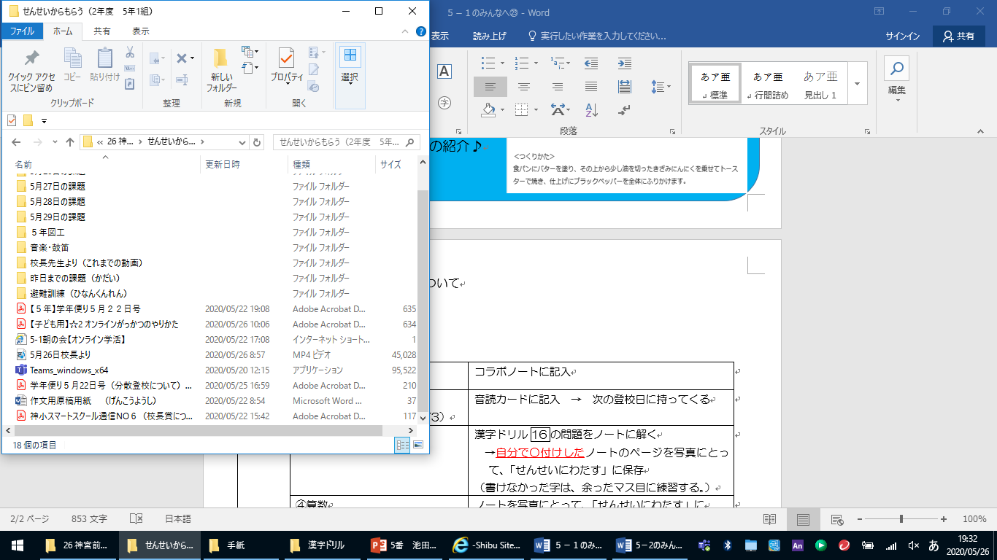

【明日[２９日（金）]　８：30～９：20 オンライン学活】



　　　　　　　　　　　　　　　　　　　①「5－１ 朝の会」をダブルクリックすると、何個かの作業

（校長先生のお手紙のⅡ6～9）の後、この画面になります。

**②名前を入力する。**

②と③を

忘れずに！

**（上手くいかないときは出席番号でOK）**

**③この２つのボタンをオフにする。**

**（色がついていない状態にする。）**

　　　　　　　　　　　　　　　　　　　④「今すぐ参加」をクリックする。

　　　　　　　　　　　　　　　　　　　（全員が参加するまで、少し待っていてね。）

【今日の課題】

|  |  |  |
| --- | --- | --- |
| 5/28(木) | ①健康観察 | コラボノートに記入 |
| ②音読「天気を予想する」  （国語の教科書P270～273） | 音読カードに記入　→　次の登校日に持ってくる |
| ③漢字ドリル20 | 漢字ドリル20の問題をノートに解く  →自分で○付けしたノートのページを写真にとって、「せんせいにわたす」に保存  （書けなかった字は、余ったマス目に練習する。） |
| ④算数 | ノートを写真にとって、「せんせいにわたす」に  保存 |
| ⑤理科「魚のたんじょう」  [コラボノート] | コラボノートに記入 |
| ⑥コラボノート  「個人専用のページ」の確認 | 返却された課題の確認  （確認後、できる人は「見ました」のふせんをはっておいてください） |

◆しめ切り日から３日が経った課題は、先生たちのフォルダに回収しています。遅くなっても取り組むことが大切ですので、できた課題は「これまでの課題」のファイルに出しておきましょう。

自分のペースに合わせて取り組めば大丈夫です！おくれているからといって心配はしないでくださいね。

◆前回の「算数」の答えを配信してあります。答えを確認しておきましょう。